Во всем мире 11 апреля отмечается Международный день освобождения узников фашистских концлагерей. Бесчеловечные преступления, которые совершались немецкими карателями в местах смерти стали, самыми ужасными и жестокими на страницах истории человечества.
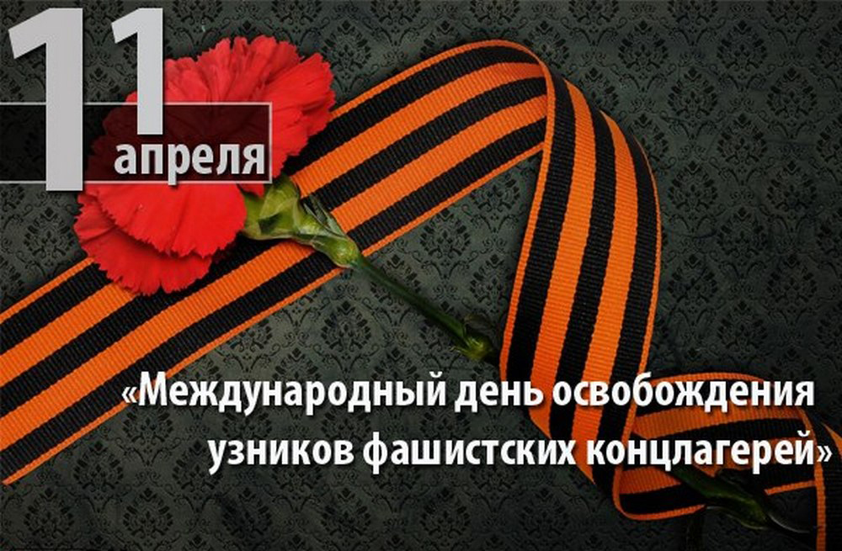
11 апреля 1945 года произошло восстание заключенных в концентрационном лагере в Бухенвальде. Мятеж под предводительством советских военнопленных спас узников от неминуемой гибели.
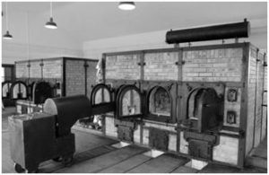Впервые концентрационные лагеря Третьего рейха появились в 1933 году. По мере того, как «коричневая чума» продвигалась на восток Европы, их становилось все больше. К 1945 году существовало 14 тысяч концлагерей, наиболее крупные — Бухенвальд, Дора, Освенцим, Майданек, Маутхаузен, Заксенхаузен, Штутгоф. В них принудительно содержались арестованные по политическим обвинениям, а также по религиозному и национальному признакам. Значительную долю заключенных составляли мирные жители оккупированных гитлеровскими войсками стран.
Около 20 миллионов человек из 35 государств прошли через застенки фашистского ада. Жертвами стали 12 миллионов человек. Из них 5 миллионов — граждане 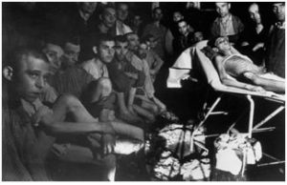бывшего СССР.
Людей содержали в нечеловеческих условиях. Узников заставляли заниматься изнурительными работами. Их кормили гнилыми овощами, что часто приводило к дистрофии с последующим летальным исходом.
За все время существования концлагерей были умерщвлены миллионы человек через расстрелы, повешение, медицинские эксперименты, пытки и газовые камеры, страшное изобретение двадцатого века.
Тела умерших жертв немцы сжигали в специальных доменных печах. Как вспоминали выжившие, печи работали круглосуточно: люди умирали ежечасно.
Здоровых людей в лагерях заражали инфекционными заболеваниями, чтобы испытывать на них новые лекарственные препараты,. Нацистские врачи-хирурги проводили на пленниках экспериментальные операции. Проводились опыты по стерилизации женщин и кастрации мужчин.
Каждый пятый невольник был ребенком. Фашисты не щадили маленьких узников. В лагере «Саласпилс» малышей использовали в качестве доноров для раненых 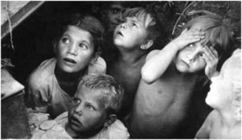немецких солдат. Таких детей ожидала смерть, потому что кровь выкачивали полностью.
В Освенциме «Ангел Смерти» доктор Йозеф Менгеле проводил генетические эксперименты над близнецами и детьми с недостаточным физическим развитием. Ежедневно в Освенциме (Аушвице) уничтожали около 30000 человек, а за все время его существования в нем лишили жизни четыре миллиона узников.
В январе 1945 года советские войска освободили польский Краков, возле которого находился Освенцим. На лагерном складе бойцы обнаружили около 7 тысяч тонн 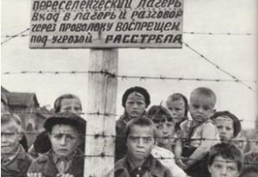человеческих волос, которые должны были отправить на фабрики для изготовления полотен, сеток и других хозяйственных принадлежностей. Экспертизе выявила в волосах следы синильной кислоты: все эти люди погибли в газовых камерах.
В 1947 году на этом месте был открыт мемориальный комплекс, находящийся под охраной Организации Объединенных Наций по вопросам образования, науки и культуры (ЮНЕСКО).
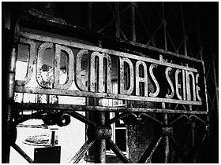Над входом в концентрационный лагерь в Бухенвальде висела надпись «Каждому свое». Он располагался близ немецкого города Веймара. Поначалу он был предназначен для немецких арестантов, в последующем в нем стали содержаться узники из других государств. Численность погибших в Бухенвальде составила более 55 тысяч человек, из них 19 тысяч — военнослужащие Красной Армии.
11 апреля 1945 года, узнав о приближении союзных войск, изможденные узники 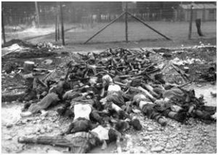Бухенвальда под командованием советского военнопленного, подполковника Ивана Ивановича Смирнова, организовали восстание, захватив оружейный склад и взяв в плен 200 нацистских карателей. Двое суток лагерь находился под контролем узников. 13 апреля к лагерю подошли американские войска. Перед их глазами встала страшная картина: сотни трупов пленных лежали, уложенные в штабеля.
Повстанцы были настолько истощены, что были похожи на скелеты, многие из которых не могли даже самостоятельно передвигаться. Далеко не все из них выжили после освобождения.
По приказу американского коменданта в лагерь привезли тысячу горожан Веймара, 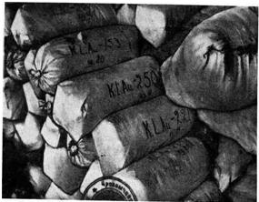чтобы они воочию убедились в содеянных фашистами злодеяниях.
Удивляет тот факт, что США не поддержали принятие Резолюции ООН по борьбе с героизацией нацизма, предложенную Россией в соавторстве с 54 государствами. Так поступила и Украина, предав память своих предков, воевавших с фашизмом.
Система гитлеровских концлагерей прекратила свое существование одновременно с ликвидацией Третьего Рейха. Сегодня Международный день освобождения 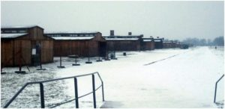узников фашистских концентрационных лагерей считается памятной датой во многих странах мира. В этот день проводятся мероприятия, посвященные страшным дням бесчеловечных пыток немецкими нацистами узников концлагерей. Люди приходят к памятным местам, преклоняясь перед теми, кому пришлось пережить фашистский ад.
Со дня окончания Второй мировой войны прошло 73 года, но молодое поколение должно хранить память, передающуюся от старшего поколения к младшему, о злодеяниях немецко-фашистских захватчиков, и не допустить повторения этих страшных событий.

